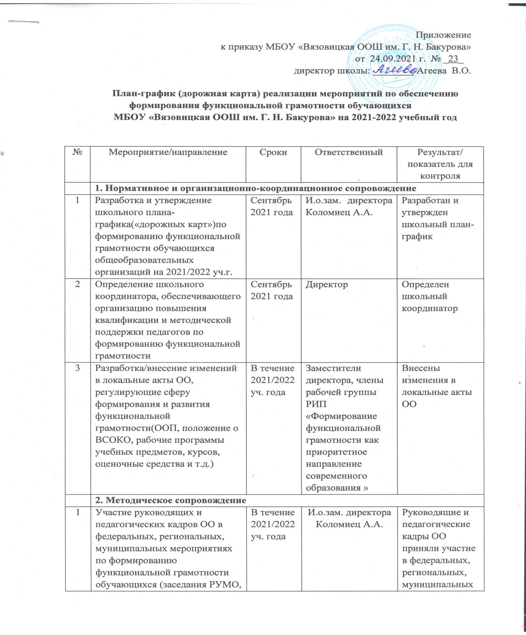

2 | Формирование и реализация плана-графика повышения квалификации педагогических работников ОО по вопросам формирования и оценке функциональной грамотности | По графику курсов БУ ОО ДПО «Институт развития образования» | И.о.зам. директора Коломиец А.А. | Разработан и утвержден  школьный план-график
3 | Проведение заседаний школьных методических объединений педагогических работников по вопросам внедрения в учебный процесс заданий для оценки функциональной грамотности, разработанных ФГБНУ «Институт стратегии развития образования» | В течение 2021/2022 уч. года | И.о.зам. директора Коломиец А.А. | Внедрение в учебный процесс заданийhttps://fg.resh.edu.ru  https://fipi.ru/otkrytyy-bank-zadaniy-dlya-otsenki-yestestvennonauchnoy-gramotnosti
4 | Сбор и обобщение опыта работы (лучших практик) ОО по формированию функциональной грамотности (для ШМО, муниципального уровня, для РУМО Орловской области, БУ ОО ДПО «Институт развития образования» | В течение 2021/2022 уч. года | И.о.зам. директора Коломиец А.А. | Размещение на сайте лицея материалов (для обучающихся, родителей) по формированию функциональной грамотности
5 | Реализация программ внеурочной деятельности по развитию функциональной грамотности | В течение 2021/2022 уч. года | И.о.зам. директора Коломиец А.А. | Разработаны и реализуются программы внеурочной деятельности
6 | Организация работы рабочих/творческих групп по формированию функциональной грамотности обучающихся | В течение 2021/2022 уч. года |  | Рабочие группы по шести направлениям реализуют планы работы
 | - по читательской грамотности |  | Учитель русского языка и литературы Жилябина М.А.
 | - по математической грамотности |  | Учителя математики Агеева Т.И.
 | - по естественнонаучной грамотности |  | Учитель географии Киселева В.В.
 | - по глобальным компетенциям |  | Учителя истории, права и обществознания Агеева В.О.
 | - по финансовой грамотности |  | Учителя истории, права и обществознания Агеева В.О.
 | - по креативному мышлению |  | Учитель ИЗО  Коломиец А.А.
7 | Трансляция успешного опыта формирования и оценки функциональной грамотности (мастер- классы, открытыеуроки, методические недели, участие в конкурсах) |  | И.о.зам. директора Коломиец А.А. | Формируется база ресурсов школы с техкартами уроков, заданиями по формированию функциональной грамотности и иными материалами

